„Každý balíček FeelEco jsme sestavili pro tu nejlepší péči – o domov, o rodinu i o přírodu. Od vzniku značky se snažíme, aby čistota byla bez kompromisů a vytvářeli jsme zdravý domov pro každého z nás. O Vánocích to platí dvojnásob. Když můžeme obdarovat s respektem k lidem i přírodě, má to ten pravý smysl,“ říká Radek Marták, ředitel výzkumu a vývoje značky FeelEco. „Produkty FeelEco jsou šetrné k pokožce, lehce biologicky rozložitelné, dermatologicky testované, mají vysoký podíl přírodního původu a většina z nich nese certifikaci EU Ecolabel a Vegan.“
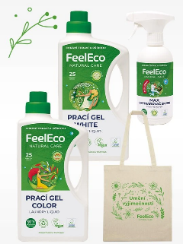
Pro maminku nebo babičku
Tip FeelEco – Balíček praní COLOR a WHITE
Praktický dárek, který potěší každou maminku i babičku, je FeelEco Balíček praní COLOR a WHITE – kombinace dvou účinných FeelEco pracích gelů (na barevné a bílé prádlo) a FeelEco MAX Odstraňovače skvrn. Součástí je i látková taška z biobavlny. Všechny produkty mají vysoký podíl přírodního původu, jsou dermatologicky testované a certifikované EU Ecolabel. Zaručí dokonale čisté prádlo bez zbytků chemie, příjemnou jemnou vůni a spokojené svědomí.

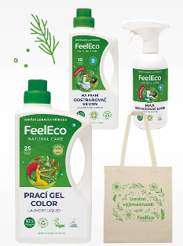
Pro kamarádku, která má malé děti
Tip FeelEco – Balíček praní COLOR a ODSTRAŇOVAČE SKVRN
Tento balíček spojuje vše, co maminky malých dětí oceňují – účinnost, jemnost a úctu ke zdraví a přírodě. Najdete v něm FeelEco Prací gel Color, FeelEco MAX Odstraňovač skvrn a FeelEco Odstraňovač skvrn na praní – silnou trojku, která si poradí i s odolnými skvrnami, a přitom zůstává šetrná k tkaninám i pokožce. FeelEco Prací gel Color má 97% podíl přírodního původu, je dermatologicky testovaný a certifikovaný EU Ecolabel. Jeho složení s aktivními látkami přírodního původu a enzymy účinně pere i při nízkých teplotách, takže šetří energii i barvy prádla. Prádlo tak zůstává nádherně jemné, čisté a bez zbytků chemie, s příjemnou vůní.

Pro miminka či ekzematiky, kteří potřebují tu nejjemnější péči
Tip FeelEco – Balíček BABY
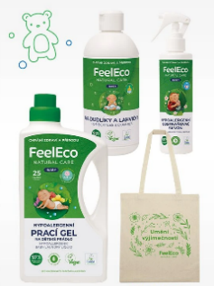
FeelEco Balíček BABY představuje praktickou a krásnou sadu pro šetrnou péči o oblečení i pokožku těch nejmenších členů rodiny a také ty, které trápí alergie či ekzémy. Uvnitř najdete FeelEco Prací gel Baby, FeelEco Prostředek na dudlíky a lahvičky Baby, FeelEco Odstraňovač skvrn Baby a látkovou tašku z biobavlny. Všechny přípravky jsou hypoalergenní, vhodné i pro alergiky a ekzematiky, bez parfemace a barviv, aby chránily citlivou pokožku. Pokud hledáte dárek pro novopečené rodiče, s tímto balíčkem nemůžete šlápnout vedle.
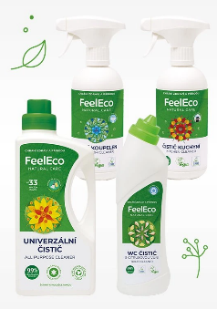
Pro kamarádku, která řeší zdravý domov
Tip FeelEco – Balíček Úklid
FeelEco Balíček ÚKLID – praktický, krásný a pro zdravý domov. V látkové tašce najdete všechno, co potřebuje k dokonale čistému a zdravému domovu: FeelEco Čistič koupelen, FeelEco Čistič kuchyní, FeelEco Univerzální čistič a FeelEco WC čistič. Každý produkt má vysoký podíl přírodního původu, je dermatologicky testovaný a nese certifikát EU Ecolabel. Díky unikátnímu složení každého z nich pomůže kamarádce vytvořit čistý a zdravý domov – a to bez toxických výparů nebo silných alergenních vůní.

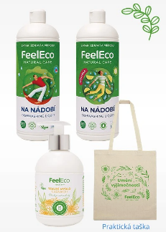
Balíček pro každý den
Tip FeelEco – Balíček Nádobí a Péče o ruce ARNIKA
Praktický FeelEco Balíček Nádobí a Péče o ruce ARNIKA krásně propojuje účinné mytí s jemnou péčí o pokožku. Uvnitř najdete FeelEco Prostředek na nádobí Citron, FeelEco Tekuté mýdlo Arnika a FeelEco na nádobí, ovoce a zeleninu. Všechny přípravky mají vysoký podíl přírodního původu, mají unikátní složení, které mají na prvních místech jemnost k pokožce a účinnost. Prostředek na nádobí účinně odstraní mastnotu i zbytky jídla a zároveň díky vlastní kombinaci aktivních složek s glycerinem chrání pokožku před podrážděním. Arnika podporuje regeneraci pokožky, mýdlo obsahuje přitučňující faktor, takže i po dlouhém mytí nebo odpoledni plném vánočního pečení zůstanou ruce hebké a klidné. Tento univerzální balíček ocení ve své domácnosti každý.

Pro dokonalý lesk nádobí a spokojenou myčku
Tip FeelEco – Balíček MYČKA
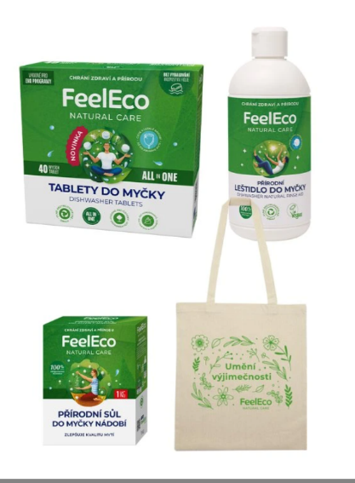
Každý, kdo během svátků hostí rodinu nebo přátele, ví, že myčka má napilno. Aby i ona zvládla nápor špinavých formiček, mís a nejrůznějšího nádobí po cukroví a tučných jídlech, dopřejte jejímu majiteli balíček FeelEco BALÍČEK MYČKA. Obsahuje FeelEco Tablety do myčky All in One 40 ks, FeelEco Leštidlo do myčky, FeelEco Sůl do myčky a látkovou tašku. Tablety All in One neobsahují fosfonáty, konzervanty ani parfémy, zajišťují čisté nádobí bez zbytků chemie a nepříjemných vůní. Leštidlo urychluje sušení a dodává sklu zářivý lesk, zatímco sůl chrání vnitřní části myčky před vodním kamenem.

Kdo stojí za výjimečnými recepturami FeelEco?
Radek Marták je ředitelem výzkumu a vývoje značky FeelEco, která vyrábí přírodní produkty určené pro péči o tělo a domov. Vývoji kosmetiky a pracích a čisticích prostředků se v břeclavské společnosti Fosfa věnuje od ukončení studia. Po Vysokém učení technickém v Brně ho završil získáním inženýrského titulu na Vysoké škole chemicko-technologické v Praze.

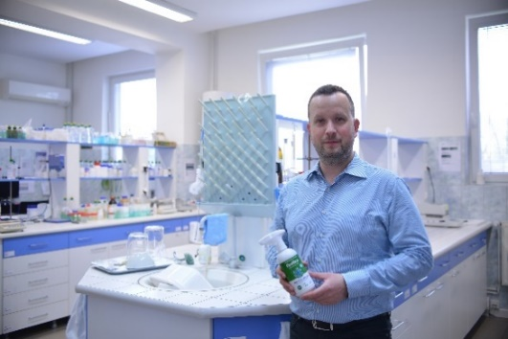
FeelEco produkty jsou vyvíjeny a vyráběny v ČR a mají vysoký podíl přírodního původu – jsou vyvíjeny s ohledem na lidské zdraví i ekologii. Jsou vždy velmi účinné, snadno biologicky rozložitelné a neobsahují zbytečné chemikálie. Základ aktivních složek tvoří rostlinné oleje, minerální látky a další funkční složky, které zajišťují vysokou účinnost. Účinnost a ekologickou šetrnost přípravků FeelEco potvrzuje mezinárodní certifikace EU Ecolabel, kterou značka získala jako první v České republice již v roce 2010.

O značce FeelEco
Produkty FeelEco jsou vyvíjeny v souladu s přírodou, pro naše děti a zdravý domov. FeelEco nabízí účinné přírodní produkty pro praní prádla, úklid domácnosti, mytí nádobí, péči o tělo, hypoalergenní kosmetiku pro děti a kojence i produkty na praní. Produkty řady Baby jsou vhodné pro děti od prvního dne života, neobsahují parfémy, konzervanty ani alergeny a jsou proto šetrné i ke zdraví alergiků a osob s citlivou pokožkou. Kvalitu FeelEco produktů garantuje prestižní certifikace EU Ecolabel, kterou značka FeelEco získala jako první v ČR již v roce 2010. FeelEco vyhrálo v letech 2020, 2022, 20203 a 2025 v anketě Volba spotřebitelů. V roce 2018 a 2025 byly produkty FeelEco oceněny Značkou dTest, což potvrzuje jejich velikou oblíbenost u spotřebitelů. Produkty značky FeelEco koupíte na e-shopu www.feeleco.com, v prodejnách dm drogerie, ROSSMANN, Teta, v hypermarketech Globus a Tesco, v řetězci Datart a na e-shopech rohlik.cz, kosik.cz, datart.cz, drmax.cz.

